**МИНОБРНАУКИ РОССИИ**

**Санкт-Петербургский государственный**

**электротехнический университет**

**«ЛЭТИ» им. В.И. Ульянова (Ленина)**

**Кафедра МО ЭВМ**

отчет

**по лабораторной работе №2**

**по дисциплине «Построение и анализ алгоритмов»**

Тема: **Алгоритмы на графах**

|  |  |  |
| --- | --- | --- |
| Студент гр. 8383 |  | Шишкин И.В. |
| Преподаватель |  | Фирсов М.А. |

Санкт-Петербург

2020

**Цель работы.**

Ознакомиться и разработать программу, которая решает задачу построения кратчайшего пути в ориентированном графе методом А*, а также при помощи жадного алгоритма.

**Постановка задачи.**

Метод А*:

Разработайте программу, которая решает задачу построения кратчайшего пути в *ориентированном* графе **методом А\***. Каждая вершина в графе имеет буквенное обозначение ("a", "b", "c"...), каждое ребро имеет неотрицательный вес. В качестве эвристической функции следует взять близость символов, обозначающих вершины графа, в таблице ASCII.

Пример входных данных

a e

a b 3.0

b c 1.0

c d 1.0

a d 5.0

d e 1.0

В первой строке через пробел указываются начальная и конечная вершины. Далее в каждой строке указываются ребра графа и их вес. В качестве выходных данных необходимо представить строку, в которой перечислены вершины, по которым необходимо пройти от начальной вершины до конечной. Для приведённых в примере входных данных ответом будет ade

Вар. 8. Перед выполнением А* выполнять предобработку графа: для каждой вершины отсортировать список смежных вершин по приоритету.

Жадный алгоритм:

Разработайте программу, которая решает задачу построения пути в ориентированном графе при помощи жадного алгоритма. Жадность в данном случае понимается следующим образом: на каждом шаге выбирается последняя посещённая вершина. Переместиться необходимо в ту вершину, путь до которой является самым дешёвым из последней посещённой вершины. Каждая вершина в графе имеет буквенное обозначение ("a", "b", "c"...), каждое ребро имеет неотрицательный вес.

Пример входных данных

a e

a b 3.0

b c 1.0

c d 1.0

a d 5.0

d e 1.0

В первой строке через пробел указываются начальная и конечная вершины

Далее в каждой строке указываются ребра графа и их вес

В качестве выходных данных необходимо представить строку, в которой перечислены вершины, по которым необходимо пройти от начальной вершины до конечной. Для приведённых в примере входных данных ответом будет abcde

**Описание алгоритма А*.**

A* пошагово просматривает все пути, ведущие от начальной вершины в конечную, пока не найдёт минимальный. В начале работы просматриваются узлы, смежные с начальным: выбирается тот из них, который имеет минимальное значение $f\left(x\right)=g\left(x\right)+h(x)$, где g(x) – функция стоимости достижения рассматриваемой вершины x из начальной, a h(x) – эвристическая оценка расстояния от рассматриваемой вершины к конечной. После чего этот узел раскрывается. На каждом этапе алгоритм оперирует с множеством путей из начальной точки до всех ещё не раскрытых (листовых) вершин графа – множеством частных решений, – которое размещается в очереди с приоритетом. Приоритет пути определяется по значению f(x). Алгоритм продолжает свою работу до тех пор, пока значение f(x) целевой вершины не окажется меньшим, чем любое значение в очереди, либо пока весь граф не будет просмотрен. Из множества решений выбирается решение с наименьшей стоимостью.

**Описание жадного алгоритма.**

В данном случае жадность понимается следующим образом: на каждом шаге выбирается последняя посещённая вершина. То есть при проходе графа от начальной вершины до конечной, для каждого узла выбирается ребро с наименьшим весом.

**Описание способов хранения частичных решений для А*.**  struct Edge {

char connectedNode;

int heruisticNum;

double weight;

};

Структура для хранения ребра графа. connectedNode - смежный узел, heruisticNum - эвристическое значение смежного узла, weight - вес ребра.

struct Graph {

char name;

vector <Edge> edge;

};

Структура для хранения графа. name - название узла, edge - вектор смежных узлов.

struct AStar {

char node;

char prev;

double f;

double g;

double h;

bool checked = false;

};

Структура для метода А*. node - название узла, prev - название предыдущего узла (с которым у узла node есть смежное ребро), f - значение f = g + h, необходимое для вычислений, checked - если узел уже был проверен, то это значение устанавливается в true.

**Описание функций для метода А*:**

**Описание функции heruisticFunc.**

Функция int heuristicFunc(char from, char to) - эвристическая функция, возвращает эвристическое число узла.

**Описание функции cmpEdge.**

Функция bool cmpEdge(Edge i, Edge j) - компаратор для сортировки ребер по эвристическому значению.

**Описание рекурсивной функции aStar.**

Функция void aStar(char start, char finish, vector <Graph> gr, string nodeNames) - на вход подается start - стартовая вершина, из которой нужно найти минимальный путь до вершины finish; gr - вектор, хранящий в себе все ребра графа; nodeNames - названия всех узлов в графе.

В начале создается vector <AStar> nodes, в котором и будут храниться все данные, необходимые для вычисления минимального пути методом А*. В этот вектор записывается первая вершина start. Далее, из переменной nodeNames берутся названия всех узлов и записываются в nodes. По сути создается таблица, показанная на рис. 1 (все значения подобраны случайно).

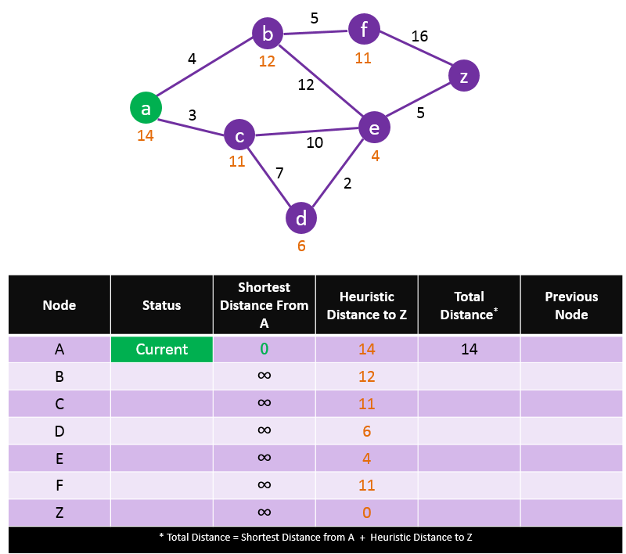

Рисунок 1 – Таблица для метода А*

Затем идет цикл, в котором в начале ищется в nodes минимальное значение nodes.f (если есть несколько узлов с одинаковым значением nodes.f, то берется то, у которого nodes.h меньше), этот узел запоминается и значению checked присваивается true. Далее, для найденного узла ищутся смежные узлы. Для каждого смежного узла вычисляется значение (расстояние от стартовой вершины до этой) - nodes[index].g + gr[i].edge[0].weight. Если это значение меньше nodes[tmp].g, которое уже хранится в векторе nodes, то значения nodes.g и nodes.f для этой вершины меняются.

Таким образом, таблица будет заполняться, пока текущее значение в nodes не будет окончательным (=finish). Так как в таблице производилось хранение предыдущего узла (prev), то с помощью него можно восстановить путь от начальной вершины до конечной.

**Описание функции findMinWay для жадного алгоритма.**

Функция void findMinWay(string a, string b, vector <double> c, char tmp, double& currWeight, string& resStr, char start, char finish, int size) используется для поиска минимального пути в графе от начальной вершины start до конечной finish. Помимо этого, на вход подаются вершины, из которых идут ребра a; вершины, в которые идут ребра b; веса этих вершин c; текущая вершина tmp; currWeight - для подсчета расстояния от начальной вершины до конечной; resStr - результирующий путь от start до finish; size - количество ребер.

Создается вектор целых чисел first, который используется, чтобы определять индексы узлов, в которые можно перейти из предыдущего узла. Далее запускается цикл while, в котором и производится поиск пути. В начале в переменной prev сохраняется индекс текущего узла, чтобы, если нужно, вернуться назад. Далее, переменной tempW присваивается значение текущего расстояния, чтобы определить, было ли продвижение к следующему узлу, потому что если нет, то нужно вернуться на узел назад.

Затем идет еще один цикл while, в котором производится поиск наименьшего пути к следующему узлу. Если размер вектора first > 1 (то есть существует больше 1-го узла, в который можно перейти из текущей вершины), то с помощью цикла for производится поиск минимального веса ребра, индекс вершины, в которую ведет это ребро, записывается в переменную index, а вершина - в переменную next (т.е. следующая вершина, в которую пойдет алгоритм). Если же размер вектора first = 1, то переменной next присваивается единственная вершина. Далее, так как может быть случай, в котором может произвестись переход в вершину, которая уже посещена, производится поиск с помощью метода find: если в строке resStr вершина next не найдена, то значит, что в эту вершину можно идти. Иначе из вектора first удаляется эта вершина и производится поиск пути заново.

В конце в дело вступает переменная tempW, в которой хранилось значение расстояния до определения кратчайшего пути в следующий узел. Если переменная currWeight так и не изменилась, то это значит, что программа осталась в том же узле, а это значит, что нужно сделать шаг назад.

**Сложность алгоритмов по времени.**

Сложность метода А* по времени можно оценить как

$$O\left(N^{N-1}\right).$$

Так как в худшем случае проверяются все узлы N и все смежные ей вершины N-1.

Сложность жадного алгоритма по времени можно оценить как

$$O\left(N\right).$$

Так как в худшем случае проверяются все узлы N.

**Сложность алгоритмов по памяти.**

Сложность метода А* по памяти можно оценить как

$$O\left(2\left|V\right|+|E|\right).$$

Такая оценка исходит из того, что программа хранит все вершины и все ребра, а так же есть переменная, в которой количество элементов равно количеству вершин графа.

Сложность жадного алгоритма по памяти можно оценить как

$$O\left(\left|V\right|+|E|\right).$$

Так как программа хранит только граф.

**Спецификация программы.**

Программа написана на языке C++. Программа на вход получает вершину начала пути и конца пути. После вводятся ребра и их веса. Перед началом работы алгоритма у каждого узла сортируются смежные вершины по возрастанию по сумме эвристического числа и веса ребра.

**Тестирование.**

Пример вывода результата для А* (INF - бесконечность):

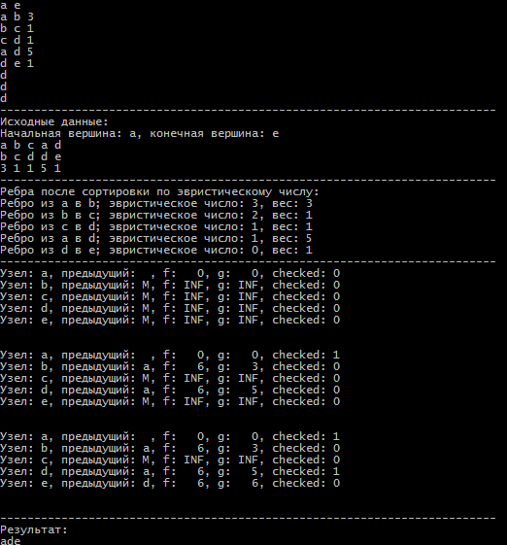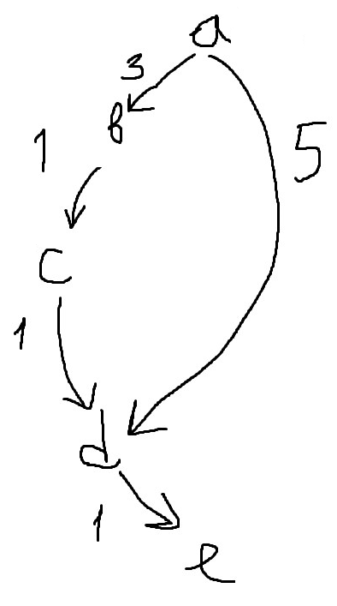

Пример вывода результата для тех же входных данных для жадного алгоритма:

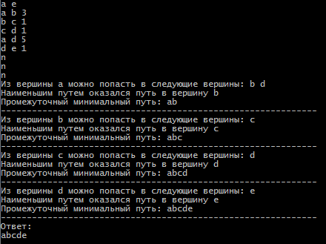

|  |  |  |  |
| --- | --- | --- | --- |
| № | Input | Output А* | Output GA |
| 1 | a a  a a 1 | a | a |
| 2 | e a  a a 0.5  a b 2  a c 3  b c 2  c a 3  c e 4  e c 1  c f 5  e g 1  g a 2  g h 4  e r 2 | eca | ega |
| 3 | a f  a a 0.5  a b 2  a c 3  b c 2  c a 3  c e 4  e c 1  c f 5  e g 1  g a 2  g h 4  e r 2 | abcf | abcf |

Граф для тестов 2 и 3 приведен на рис. 2.

Код программы для А* приведен в приложении А.

Код программы для жадного алгоритма приведен в приложении Б

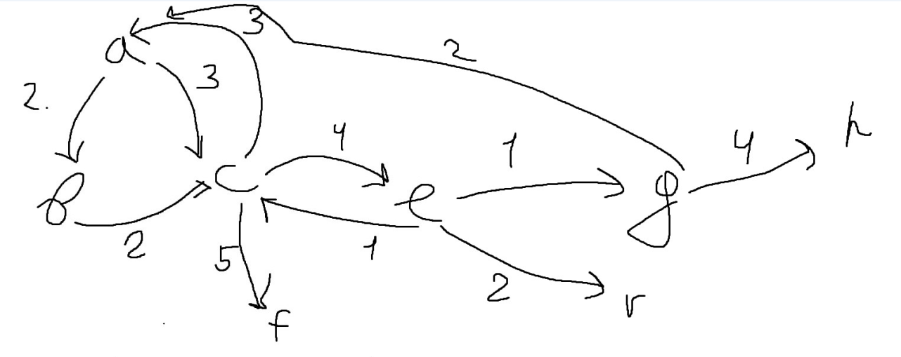

Рисунок 2 – Граф для тестов

**Вывод.**

В ходе выполнения лабораторной работы был реализован метод A* и жадный алгоритм для нахождения минимального маршрута от одного узла к другому в графе.

ПРИЛОЖЕНИЕ А

КОД ПРОГРАММЫ ДЛЯ А*

#include <iostream>

#include <vector>

#include <algorithm>

#include <iomanip>

using namespace std;

struct Edge { //структура для хранения ребра графа

char connectedNode; //смежный узел

int heruisticNum; //эвристическое число

double weight; //вес ребра

};

struct Graph { //структура для хранения графа

char name; //название узла

vector <Edge> edge; //вектор смежных узлов

};

struct AStar { //структура для метода А*

char node; //текущий узел

char prev; //предыдущий узел

double f; //приоритет пути определяется по значению f = g + heruisticNum

double g; //значение g, необходимое для вычисления значения f

double h;

bool checked = false; //проверена ли вершина

};

int heuristicFunc(char from, char to); //эвристическая функция

bool cmpEdge(Edge i, Edge j); //компаратор для сортировки ребер по эвристическому значению

void aStar(char start, char finish, vector <Graph> gr, string nodeNames); //метод A*

int main() {

setlocale(LC_ALL, "RUS");

char start; //начальная вершина

char finish; //конечная вершина

double currWeight = 0;

string resStr = "";

vector <Graph> gr;

vector <char> a;

vector <char> b;

vector <double> c;

int size = 0;

char tmpa; //для записи в вектор a

char tmpb; //для записи в вектор b

double tmpc; //для записи в вектор c

cin >> start >> finish;

string nodeNames; //для хранения названий всех узлов

nodeNames += start;

while (cin >> tmpa >> tmpb >> tmpc) {

a.push_back(tmpa);

b.push_back(tmpb);

c.push_back(tmpc);

size++;

Edge e;

Graph g;

e.connectedNode = tmpb;

e.weight = tmpc;

g.name = tmpa;

g.edge.push_back(e);

gr.push_back(g);

if (nodeNames.length() == 0) nodeNames += tmpb;

else if (nodeNames.find(tmpb) == string::npos) nodeNames += tmpb;

}

for (int i = 0; i < gr.size(); i++) {

for (int j = 0; j < gr[i].edge.size(); j++) { //сортировка смежных вершин по эвристическому числу

gr[i].edge[j].heruisticNum = heuristicFunc(gr[i].edge[j].connectedNode, finish);

}

sort(gr[i].edge.begin(), gr[i].edge.end(), cmpEdge);

}

cout << "-------------------------------------------------------------------------" << endl;

cout << "Исходные данные:" << endl;

cout << "Начальная вершина: " << start << ", конечная вершина: " << finish << endl;

for (int i = 0; i < size; i++) cout << a[i] << " ";

cout << endl;

for (int i = 0; i < size; i++) cout << b[i] << " ";

cout << endl;

for (int i = 0; i < size; i++) cout << c[i] << " ";

cout << endl;

cout << "-------------------------------------------------------------------------" << endl;

cout << "Ребра после сортировки по эвристическому числу:" << endl;

for (int i = 0; i < gr.size(); i++) {

for (int j = 0; j < gr[i].edge.size(); j++) {

cout << "Ребро ";

cout << "из " << gr[i].name << " в " << gr[i].edge[j].connectedNode << "; эвристическое число: " << gr[i].edge[j].heruisticNum << ", вес: " << gr[i].edge[j].weight << endl;

}

}

cout << "-------------------------------------------------------------------------" << endl;

aStar(start, finish, gr, nodeNames);

return 0;

}

int heuristicFunc(char from, char to) { // эвристическая функция

return abs(to - from); //возвращает близость символов, обозначающих вершины графа, в таблице ASCII

}

bool cmpEdge(Edge i, Edge j) {

if (i.heruisticNum + i.weight < j.heruisticNum + j.weight) return i.connectedNode > j.connectedNode;

return i.heruisticNum + i.weight < j.heruisticNum + j.weight;

}

void aStar(char start, char finish, vector <Graph> gr, string nodeNames) {

vector <AStar> nodes;

string resStr; //результирующая строка

AStar first; //запись первой вершины в очередь

first.node = start;

first.prev = NULL;

first.g = 0;

first.f = 0;

first.h = finish - start;

nodes.push_back(first);

for (int k = 0; k < nodeNames.length(); k++) {

AStar tmp;

int tmpi = 0;

int tmpj = 0;

if (nodeNames[k] == start) {

continue;

}

else {

for (int i = 0; i < gr.size(); i++) {

for (int j = 0; j < gr[i].edge.size(); j++) {

if (gr[i].edge[j].connectedNode == nodeNames[k]) {

tmpi = i;

tmpj = j;

break;

}

}

}

}

tmp.f = 10000;

tmp.node = gr[tmpi].edge[tmpj].connectedNode;

tmp.g = 10000;

tmp.h = gr[tmpi].edge[tmpj].heruisticNum;

nodes.push_back(tmp);

}

for (int i = 0; i < nodes.size(); i++) {

for (int j = 0; j < nodes.size(); j++) {

cout << "Узел: " << nodes[j].node << ", предыдущий: " << nodes[j].prev << ", f: ";

if (nodes[j].f == 10000) cout << "INF";

else cout << std::setw(3) << nodes[j].f;

cout << ", g: ";

if (nodes[j].g == 10000) cout << "INF";

else cout << std::setw(3) << nodes[j].g;

cout << ", checked: " << nodes[j].checked << endl;

}

cout << endl << endl;

int index = -1;

double minH = 1000000;

double minF = 1000000;

for (int i = 0; i < nodes.size(); i++) {

if (nodes[i].checked == false) {

if (nodes[i].f < minF) {

minF = nodes[i].f;

index = i;

minH = nodes[i].h;

}

else if (nodes[i].f == minF && nodes[i].h < minH) {

index = i;

minH = nodes[i].h;

}

}

}

if (index >= 0) {

if (nodes[index].node == finish) break;

//cout << "\tmin: " << nodes[index].node << ", index: " << index;

nodes[index].checked = true;

for (int i = 0; i < gr.size(); i++) {

if (gr[i].name == nodes[index].node) {

int tmp;

for (int j = 0; j < nodes.size(); j++) {

if (nodes[j].node == gr[i].edge[0].connectedNode) {

tmp = j;

break;

}

}

nodes[tmp].prev = nodes[index].node;

int tmpG = nodes[index].g + gr[i].edge[0].weight;

if (tmpG < nodes[tmp].g) nodes[tmp].g = tmpG;

nodes[tmp].f = nodes[tmp].g + nodes[tmp].h;

}

}

//cout << endl;

}

}

cout << "-------------------------------------------------------------------------" << endl;

cout << "Результат:" << endl;

double minH = 1000000;

double minF = 1000000;

int index = 0;

for (int i = 0; i < nodes.size(); i++) {

if (nodes[i].checked == false) {

if (nodes[i].f < minF) {

minF = nodes[i].f;

index = i;

minH = nodes[i].h;

}

else if (nodes[i].f == minF && nodes[i].h < minH) {

index = i;

minH = nodes[i].h;

}

}

}

for (int i = 0; i < nodes.size(); i++) {

resStr = nodes[index].node + resStr;

if (nodes[index].node == start)

break;

for (int j = 0; j < nodes.size(); j++) {

if (nodes[j].node == nodes[index].prev) {

index = j;

break;

}

}

}

cout << resStr << endl;

}

ПРИЛОЖЕНИЕ Б

КОД ПРОГРАММЫ ДЛЯ ЖАДНОГО АЛГОРИТМА

#include <iostream>

#include <vector>

using namespace std;

void findMinWay(string a, string b, vector <double> c, char tmp, double& currWeight, string& resStr, char start, char finish, int size); //функция поиска минимального пути

int main() {

setlocale(LC_ALL, "RUS");

char start; //начальная вершина

char finish; //конечная вершина

double currWeight = 0; //текущее расстояния

string resStr = ""; //результирующая строка

string a; //вершины, из которых идут ребра

string b; //вершины, в которые идут ребра

vector <double> c; //веса ребер

int size = 0; //количество ребер

char tmpa = NULL;

char tmpb = NULL;

double tmpc = 0;

cin >> start >> finish;

while (cin >> tmpa >> tmpb >> tmpc) { //считывание

a += tmpa;

b += tmpb;

c.push_back(tmpc);

size++;

}

findMinWay(a, b, c, start, currWeight, resStr, start, finish, size);

cout << "Ответ:" << endl;

if (size == 1) cout << a[0] << endl;

else cout << resStr << endl;

return 0;

}

void findMinWay(string a, string b, vector <double> c, char tmp, double& currWeight, string& resStr, char start, char finish, int size) {

int next = 0; //индекс вершины, в которую будет произведен переход

vector <int> first; //для хранения индексов, куда идти дальше

int prev = 0; //индекс предыдущей вершины

while (true) { //поиск минимального пути

prev = next;

int tempW = currWeight;

if (tmp == finish) break;

if (first.size() > 0) first.clear();

for (int i = 0; i < size; i++) {

if (a[i] == tmp) {

first.push_back(i);

}

}

cout << "Из вершины " << tmp << " можно попасть в следующие вершины: ";

for (int i = 0; i < first.size(); i++) {

cout << b[first[i]] << " ";

}

cout << endl;

while (true) { //поиск минимального пути из вершины tmp в следующую

int index = 0;

if (first.size() > 1) {

for (int i = 0; i < first.size() - 1; i++) {

bool less = true;

for (int j = i + 1; j < first.size(); j++) {

if (c[first[i]] > c[first[j]]) {

less = false;

break;

}

}

if (less) {

index = i;

next = first[i];

}

}

}

else if (first.size() == 1) {

next = first[0];

}

else break;

cout << "Наименьшим путем оказался путь в вершину " << b[next] << endl;

if (resStr.find(b[next]) == -1) {

tmp = b[next];

if (currWeight == 0) {

resStr += a[next];

resStr += b[next];

}

else resStr += b[next];

currWeight += c[next];

cout << "Промежуточный минимальный путь: " << resStr << endl;

break;

}

else {

first.erase(first.begin() + index);

cout << "Так как вершина " << b[next] << " уже была посещена, то производится поиск другой вершины" << endl;

}

}

if (tempW == currWeight) { //если не был произведен переход

a[prev] = NULL;

b[prev] = NULL;

resStr.erase(resStr.end() - 1);

tmp = resStr[resStr.size() - 1];

currWeight -= c[prev];

c[prev] = 1000000;

cout << "Некуда идти. Откат назад" << endl;

}

cout << "-------------------------------------------------------------" << endl;

}

}